Stabil teljesítménnyel zárta a februárt a BÉT
Az év legrövidebb hónapjában közel azonos szinten teljesített a hazai részvénypiac fő mutatója, a BUX a januári záróértékéhez viszonyítva: február végére 126 534,75 ponton zárt az index, ami 1,8 százalékos elmozdulást jelent. A februári összforgalom 504,9 milliárd forintot tett ki, amely 25,2 milliárd forint értékű napi átlagnak felelt meg. A legkeresettebb részvények sorrendjét továbbra is az OTP Bank, a MOL és a Richter Gedeon vezette 304, 81,8 és 60 milliárd forint értékű forgalommal. A befektetési szolgáltatók közül a WOOD & Company visszavette a vezetést a Concorde-tól, a kettőst az ERSTE követte.
A nemzetközi tőzsdéken a befektetői hangulatot februárban a kereskedelempolitikai és a monetáris tényezők alakították. Az amerikai vámok körüli bizonytalanság nyomást helyezett a piacokra, részben a mesterséges intelligencia körüli befektetői aggodalmak közepette, amelyek több szektort is érintettek. Ázsiában a vegyes tőkepiaci teljesítmény ellenére csúcsdöntések is születtek a hónapban, míg Európát az iránykeresés jellemezte. Itthon a MOL, a Magyar Telekom, a Richter Gedeon, a Shopper Park Plus és az Autowallis tette közzé legfrissebb számait februárban, miközben a tengerentúlon a negyedik negyedéves gyorsjelentési szezon lassan a végéhez ér.
A magyar tőkepiac az év második hónapjában ismét stabil teljesítményt nyújtott. A BUX index 126 534,75 ponton zárt – ami 1,8 százalékos csökkenés –, legmagasabb értékét, 133 311,7 pontot pedig február 4-én érte el. A BUMIX, amely a tőzsde másodlagos részvénymutatója, januárhoz hasonlóan kiegyensúlyozottan teljesített a főindex mellett, februárban végül 9 866,06 ponton állt meg. A további indexek közül a CETOP NTR 2 673,78 ponton, míg a középvállalatokat tömörítő XTEND 1 587,8 ponton zárt.
A legnagyobb volumenű kereskedés újfent az OTP Bank papírjával zajlott februárban, 304 milliárd forint értékben. A hitelintézetet a MOL és a Richter Gedeon követte 81,8 milliárd és 60 milliárd forintos összforgalommal.
A hónap során élénk maradt a kereskedési aktivitás. Az azonnali részvénypiac forgalma felülmúlta a kiemelkedő januári kereskedést, végül 504,9 milliárd forintot tett ki, amely egy kereskedési napra vetítve 25,2 milliárd forintot jelent. Így a napi átlagforgalom 5,7 százalékkal emelkedett a januári értékhez képest.
A brókercégek havi forgalmát vizsgálva, februárban a WOOD & Company 301,5 milliárd forint összértékkel visszavette a vezetést a Concorde-tól, amely 265,8 milliárd forintos eredménnyel zárt. A dobogós harmadik az ERSTE 173,1 milliárd forinttal.
A forgalmi adatokon túl a február díjakban gazdag hónapja volt a magyar tőzsdének: a több mint három évtizedes hagyomány részeként a Budapesti Értéktőzsde 18 kategóriában jutalmazta a 2025-ös év kiemelkedő tőkepiaci szereplőit a BÉT Legek gálán. A blue chipek közül az OTP Bank négy elismerést is kapott.
Emellett a BÉT tevékenysége a fiatal tehetségeket is középpontba helyezte a Kochmeister-díj átadásával. A CFA Institute Research Challenge hazai fordulójában a Budapesti Corvinus Egyetem hallgatói győztek, így ők vehették át a rangos kitüntetést.
Sajtókapcsolat:
- media@bse.hu
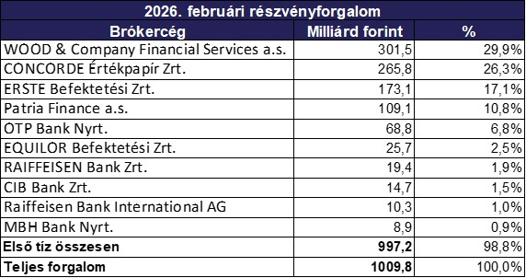 | © Budapesti Értéktőzsde
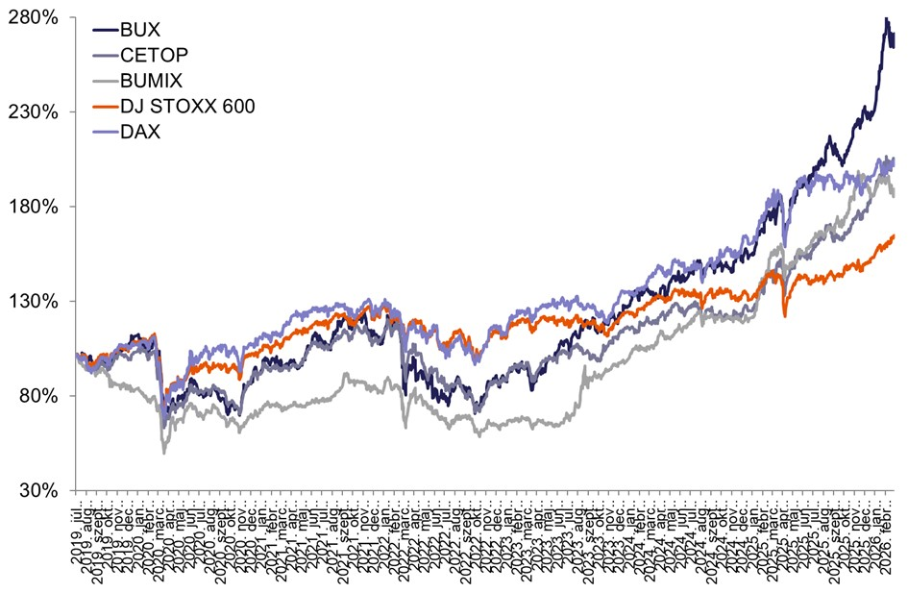 | © Budapesti Értéktőzsde
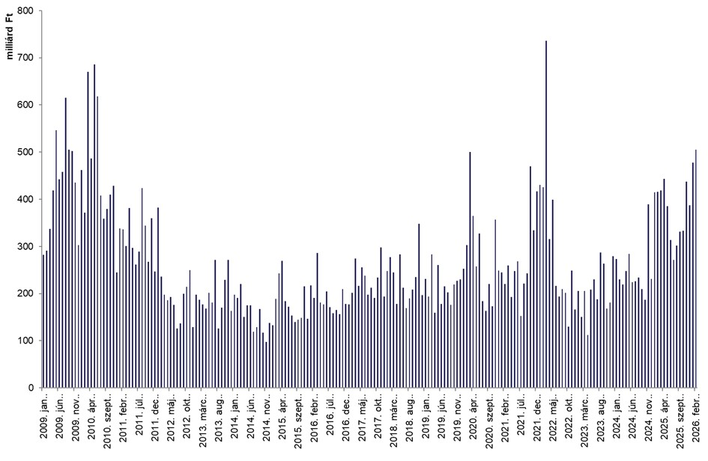 | © Budapesti Értéktőzsde
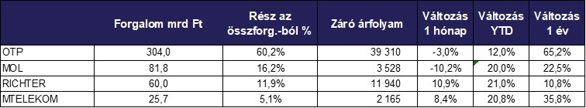 | © Budapesti Értéktőzsde
Eredeti tartalom: Budapesti Értéktőzsde Nyrt.
Továbbította: Helló Sajtó! Üzleti Sajtószolgálat
Ez a sajtóközlemény a következő linken érhető el:

